Утверждаю
___________________________
(начальник органа управления,
подразделения пожарной охраны)
"__" ______________ 20__

ПЛАН-КОНСПЕКТ

проведения занятий с группой ______________________________

Тема: «Проведение АСР в поврежденных (разрушенных) зданиях и сооружениях».

Вид занятия: классно-групповое Отводимое время _________ (ч.)

Цель занятия: Приобретение и совершенствование личным составом подразделения знаний и навыков при проведении аварийно-спасательных работ в поврежденных (разрушенных) зданиях и сооружениях; Подготовка личного состава к умелым и слаженным действиям в составе пожарного, аварийно-спасательного расчета.

Литература, используемая при проведении занятия:
Приказ МЧС России от 16.10.2017 N 444 "Об утверждении Боевого устава подразделений пожарной охраны, определяющего порядок организации тушения пожаров и проведения аварийно-спасательных работ»;
Приказ Минтруда России от 11.12.2020 № 881н «Об утверждении Правил по охране труда в подразделениях пожарной охраны»;
Учебное пособие «Аварийно-спасательные работы в условиях разрушенных зданий» С.П. Чумак 2010 г.

Развернутый план занятия:

- Подготовительная часть занятия – 5 мин.

Проверка наличия всего личного состава, объявление темы и целей занятия.

- Основная часть занятия – 35 мин.

Чрезвычайные ситуации, связанные с разрушением зданий и сооружений, обычно сопровождаются гибелью людей и возникновением значительного материального ущерба. Ликвидация таких чрезвычайных ситуаций предполагает проведение аварийно-спасательных работ (АСР), отличительной особенностью которых является то, что они выполняются в основном в крайне неблагоприятных внешних условиях, в сжатые сроки, с высокой интенсивностью и привлечением значительных сил и средств.
При разрушении зданий образуются завалы, представляющие собой хаотическое нагромождение крупных и мелких обломков строительных конструкций, санитарно-технических устройств, мебели, технологического оборудования и прочего.
На состояние завала влияют вид и параметры поражающего воздействия, тип здания по функциональному назначению и конструктивному исполнению, его этажность и конфигурация.
По характеру поражающего воздействия различают следующие виды завалов:
- завалы, образованные при взрыве внутри здания;
- завалы, образованные при взрыве вне контура здания;
- завалы, образованные при землетрясении.
В зависимости от содержания основной массы обломков завалы классифицируются следующим образом:
- завалы 1-го типа — завалы, состоящие из обломков железобетонных и бетонных конструкций, с включением обломков кирпичной (каменной) кладки, битого кирпича, металлических и деревянных конструкций, — железобетонные завалы;
- завалы 2-го типа — завалы, состоящие из кирпичных (каменных) глыб и битого кирпича (камней), с включением обломков железобетонных, бетонных, металлических и деревянных конструкций, — кирпичные (каменные) завалы;
- завалы 3-го типа — завалы, состоящие из мелких обломков, строительно го мусора, с включением обломков деревянных конструкций, образовавшиеся при разрушении построек из местного камня, а также глинобитных построек.
Процесс ведения АСР в условиях разрушенных зданий подразделяется на этапы:
- общая специальная разведка очага поражения и объекта работ;
- подготовительные работы;
- аварийно-технические работы;
- поисково-спасательные работы;
- инженерные работы по деблокированию и извлечению пострадавших;
- оказание первой медицинской и врачебной помощи, медицинская эвакуация раненых;
- эвакуация, опознание и захоронение погибших.
Наиболее сложным технологическим этапом являются инженерные работы по деблокированию и извлечению пострадавших. Это обусловлено тем, что выполнение данного этапа:
- занимает наиболее продолжительное время в процессе проведения АСР;
- связано с применением различных технических средств, материалов и оборудования и с привлечением большого числа спасателей;
- предполагает выполнение трудоемких, циклических операций в сложных организационно-технологических условиях обстановки.
Способы поиска пострадавших, оказания первой медицинской помощи и эвакуации
Поиск пострадавших в условиях разрушенных зданий представляет собой совокупность действий поисковых подразделений (групп, расчетов, звеньев), направленных на обнаружение людей, выявление условий их нахождения и функционального состояния, установление с ними звукового или визуального контакта и определение примерного объема и характера необходимой помощи.
При проведении поиска пострадавших необходимо:
- обследовать весь участок спасательных работ, в том числе завалы, полуразрушившиеся и поврежденные здания, все помещения в них (квартиры, подвалы, лестничные марши, крыши, чердаки и т. п.), по возможности включая и те, доступ в которые затруднен, а также отдельно стоящие и встроенные защитные сооружения;
- определить и обозначить места нахождения пострадавших, по возможности установить с ними связь;
- определить состояние людей;
- выявить наличие и опасность воздействия на людей вторичных поражающих факторов (пожаров, задымления, загазованности, обрушения неустойчивых конструкций и их обломков и др.);
- определить способы и ориентировочные объемы работ по оказанию пострадавшим необходимой помощи, по возможности оказать им первую медицинскую помощь и устранить или ограничить воздействие на людей вторичных поражающих факторов.
Основными способами поиска людей являются:
- сплошное визуальное обследование участка спасательных работ (объекта, здания);
- поиск пострадавших с использованием служебных собак (кинологический);
- определение мест нахождения пострадавших по свидетельствам очевидцев;
- поиск пострадавших с использованием специальных приборов.
Оказание пострадавшим первой медицинской помощи
Оказание медицинской помощи при тяжелых, опасных для жизни травмах наиболее эффективно в первые часы после поражения человека, ведь осложняющие травму явления (кровопотеря, шок и т. д.) через 1 час могут стать необратимыми. Проведенные в первые 6 часов противошоковые мероприятия могут снизить смертность на 25–30%, то есть около одной трети погибающих можно спасти. Работу по оказанию медицинской помощи пострадавшим, находящимся в зоне бедствия, условно можно разделить на три фазы (периода):
- фазу изоляции с момента катастрофы до начала проведения спасательных работ, продолжительностью до нескольких часов, когда оказавшиеся в зоне бедствия люди остаются предоставленными сами себе;
- фазу спасения от начала спасательных работ до завершения эвакуации пострадавших за пределы зоны бедствия;
- фазу восстановления с момента начала планового лечения до полной реабилитации пострадавших.
Первая медицинская помощь — это комплекс медицинских мероприятий, выполняемых чаще на месте получения повреждения, преимущественно в порядке само- и взаимопомощи, а также участниками спасательных работ, с использованием табельных и подручных средств, с целью спасения жизни пострадавших, устранения продолжающегося воздействия на людей поражающих факторов и быстрейшей эвакуации пострадавших в безопасные места.
Оптимальный срок ее оказания — до 30 минут после получения травмы. При остановке дыхания это время сокращается до 5–10 минут. Оказание первой врачебной помощи крайне желательно в первые 4–6 часов с момента получения повреждения.
Первая помощь пострадавшим
При обвалах и разрушениях жилых и производственных зданий прежде всего необходимо установить точное место нахождения пострадавших людей, способы их эвакуации и начать немедленное извлечение их из-под завалов.
Размеры проходов в завалах должны обеспечивать доступ к пострадавшему, освобождение и извлечение его из-под обломков. Вначале делают проход минимальных размеров, позволяющий лишь продвигаться ползком, а при приближении к пострадавшему его расширяют с таким расчетом, чтобы можно было полностью освободить пострадавшего от давления. Приблизившись к пострадавшему, надо убрать все, что мешает вытащить его: мелкие обломки, щебень, мусор, сыпучие материалы. Все это необходимо делать руками, так как использование инструментов может нанести человеку дополнительную травму.
Ввиду ограниченности свободного пространства в завалах помощь пострадавшим, как правило, должна оказываться после их извлечения, кроме безотлагательных случаев: угрожающего жизни кровотечения, удушья.
В первую очередь следует избавить от давления голову и грудь. До освобождения сдавленных конечностей из-под завала или как можно быстрее после их освобождения на придавленную руку или ногу выше места сдавливания необходимо наложить жгут или тугую закрутку. После извлечения пострадавшего из-под обломков необходимо оценить состояние его здоровья.
Медицинская сортировка пострадавших проводится по принципу «жив–мертв».
Для этого необходимо установить:
- сохранено ли сознание;
- имеется ли пульс на лучевой артерии, а при повреждениях верхних конечностей — на бедренных или сонных артериях.
- дышит ли пострадавший. Дыхание, которое у здорового человека происходит с частотой 16–20 вдохов и выдохов в минуту, у людей, получивших травму, может быть слабым и частым;
- реагируют ли зрачки на свет.
При отсутствии пульса, дыхания и сознания, широком, не реагирующем на свет зрачке устанавливается смерть. Если определяются два отрицательных признака из трех (сознание, пульс, дыхание) при реагирующем на свет зрачке — пострадавший жив. После оказания первой помощи он подлежит эвакуации.
Если пострадавший находится в крайне тяжелом бессознательном состоянии прежде всего необходимо восстановить проходимость дыхательных путей, очистить рот, глотку от земли, песка, строительного мусора и начать делать искусственное дыхание и непрямой массаж сердца. Только при наличии самостоятельного дыхания и пульса можно заняться другими повреждениями: даже при отсутствии перелома обездвижить шинами освобожденную от сдавливания конечность, охладить придавленную конечность льдом, снегом, бутылками с холодной водой, дать выпить сердечные капли. Таких пострадавших необходимо срочно транспортировать в стационар (лечебное учреждение, полевой медицинский пункт).
Лица, оказавшиеся рядом с пострадавшим и способные помочь ему, прежде всего должны определить место повреждения (грудь, живот, голова, конечности) и его характер (рана, перелом, ссадина, сдавливание), тяжесть общего состояния пострадавшего, а также очередность мероприятий по оказанию помощи.
Оказание первой медицинской помощи пострадавшим производится непосредственно на местах их обнаружения в ходе спасательных работ (если позволяет окружающая обстановка). Первую медицинскую помощь оказывают спасатели и сандружинники, а также сами пострадавшие в порядке само- и взаимопомощи.
При оказании первой медицинской помощи:
- останавливают кровотечение при повреждении кожи, ранении мягких тканей с помощью наложения давящих повязок, жгута или закрутки из подручных средств;
- накладывают повязки при ожоге или отморожении;
- при переломах костей конечностей, сдавливании тканей, ушибах осуществляется их иммобилизация;
- восстанавливают дыхание и сердечную деятельность с помощью искусственного дыхания и непрямого массажа сердца;
- согревают обмороженные участки тела до появления красноты;
- вводят обезболивающие средства.
Эвакуация пострадавших из мест блокирования
Эвакуация пострадавших из мест блокирования осуществляется после обеспечения доступа к ним и оказания им первой медицинской помощи. Пострадавшие эвакуируются из мест блокирования до пункта сбора пострадавших в два этапа: из места блокирования до рабочей площадки и с рабочей площадки до пункта сбора пострадавших.
Пострадавшие эвакуируются как с помощью средств транспортировки, так и без них, таким образом, чтобы они видели, куда их переносят. Для транспортировки пострадавших в распоряжении спасателей должны быть такие средства, как носилки и кусок ткани (шерстяное одеяло, плащ-палатка и т. п.). Также могут изготавливаться временные вспомогательные средства для транспортировки. С помощью указанных средств, учитывая различные факторы, пострадавших можно переносить, оттаскивать (отволакивать), спускать или поднимать.
Спуск или поднимание пострадавших должно проводиться только с использованием табельных средств:
- спасательного пояса;
- носилок;
- грузового каната (веревок, пенькового троса).
Эвакуация пострадавших из завалов и заваленных помещений
При прочих обстоятельствах, влияющих на выбор способа эвакуации, когда обеспечение доступа к пострадавшему осуществляется способом разборки завала сверху, способом устройства галереи или способом устройства лаза, способом пробивки проема в конструкциях или откопки входа в помещение, эвакуация пострадавших осуществляется одним из следующих способов:
- отволакивание двигаясь на спине;
- отволакивание при сложенных друг на друга или связанных запястьях рук пострадавшего;
- отволакивание с помощью двух треугольных кусков ткани;
- переноска на плечах;
- переноска на спине;
- переноска на спине в сидячем положении;
- переноска на руках;
- переноска двумя спасателями;
- переноска при помощи носилок;
- отволакивание пострадавшего при помощи куска ткани.
Эвакуация пострадавших с верхних этажей разрушенных зданий
Эвакуация пострадавших с верхних этажей зданий осуществляется следующими способами:
- спуск пострадавшего вниз по приставной лестнице иноходью;
- переноска вниз по приставной лестнице пострадавшего в положении наездника;
- спуск с помощью спасательного пояса;
- спуск с помощью петли.
- спуск с помощью грудной перевязи.
- спуск горизонтально подвешенных носилок с пострадавшим.
При выполнении спасательных работ спасатели могут применять и другие способы эвакуации, руководствуясь правилом: не допустить ухудшения состояния пострадавшего!
Без особой надобности в тяжелых ситуациях не следует переносить пострадавшего до оказания неотложной помощи, если на месте получения травмы нет угрозы обвала, пожара, так как малейшая оплошность при переноске может вызвать кровотечение, ведущее к смерти, а резкая болезненность, усиливающаяся при транспортировке, может привести к опасному для жизни травматическому шоку.
Использование при транспортировке функциональных (благоприятных) положений пострадавших дает им облегчение, предупреждает возникновение осложнений.
Как правило, пострадавшего укладывают на носилки на спину со слегка приподнятой головой и выпрямленными конечностями:
- при переломе в грудном и поясничном отделах позвоночника — лицом вниз с прогибанием в спине (для этого под голову и плечи подкладывают свернутое пальто или какой-либо другой мягкий предмет);
- при переломе таза — в положении на спине с валиком под колени и со слегка согнутыми и разведенными ногами;
- поврежденная конечность должна находиться в приподнятом положении, при переломе руки пострадавший кладется на «здоровый бок», а нижележащая нога согнута в колене для удержания тела на боку;
- при обморочном состоянии и при большой потере крови голову укладывают пониже, без подушки; бедра и голени приподняты;
- при ранении головы (лица, черепа) верхняя часть туловища и головы должны, наоборот, быть приподняты, лицо поворачивается набок для предупреждения удушья;
- при ранениях передней стороны шеи и дыхательного горла (трахеи) пострадавшего переносят в полусидячем положении, наклонив голову вперед так, чтобы подбородок касался груди;
- при ранении в грудь наиболее удобно для дыхания положение на спине с умеренно приподнятой грудной клеткой и головой, а в случае затрудненного дыхания — даже в полусидячем положении или лежа на раненом боку;
- при ранениях живота, как и при переломах таза, пострадавшего укладывают на спину с валиком из одежды под колени, но ноги в этих случаях сгибают в большей степени.
При переноске на носилках следует соблюдать следующие правила:
- обеспечить пострадавшему элементарные удобства, чтобы он не испытывал боли, холода, чтобы ему не было жестко лежать;
- для того чтобы носилки не раскачивались при ходьбе, оба носильщика не должны идти в ногу;
- идти следует короткими шагами, не торопясь, обходя все неровности, избегая толчков;
- пострадавшего следует нести по ровной местности ногами вперед, чтобы идущий сзади мог наблюдать за состоянием больного по его лицу;
- при подъеме на лестницу или вверх по наклонной плоскости носилки несут головным концом вперед, а при спуске — ногами вперед, причем носилки должны всегда находиться в горизонтальном положении, для чего ножной конец поднимают на плечи, а головной несут в руках; при переноске вверх, особенно по лестнице, всегда желательна помощь третьего, а иногда и четвертого человека.
При эвакуации в салоне автобуса или кузове автомобиля пострадавших, находящихся в тяжелом состоянии размещают на носилках преимущественно в передних секциях и не выше второго яруса. Носилочные пострадавшие с транспортными шинами, с гипсовыми повязками размещаются на верхних ярусах салона. Головной конец носилок должен быть обращен в сторону кабины и находиться на 10–15 см выше ножного, чтобы уменьшать продольное перемещение пострадавших в ходе движения транспорта.
Пострадавшие получившие легкие ранения и травмы (сидячие) размещаются в автобусах в последнюю очередь на откидных сидениях, а в грузовых автомобилях на деревянных скамейках (досках), укрепленных между боковыми бортами.
При эвакуации пострадавших находящихся в состоянии психического возбуждения принимаются меры, исключающие возможность их падения с транспорта (фиксация к носилкам лямками, введение успокаивающих лекарственных средств, а иногда выделение сопровождающих).
Основные способы разработки завалов разрушенных зданий
- Способ встречно-поперечной разработки завала
Сущность способа состоит в том, что завал разрушенного здания разделяют на рабочие площадки между аварийно-спасательными подразделениями, которые в дальнейшем производят поперечную разработку завала сбоку по направлению друг к другу. При этом образуются поперечные проходы в завале от грунта до верхнего уровня. Далее работы выполняют тем же порядком, но подразделения разрабатывают завал уже непосредственно из ряда расположенных проходов.
Параллельно с проведением указанных работ на каждой рабочей площадке осуществляют обследование внутренних полостей (пустот), в прилегающем (на глубину до 2—3 м) к поверхности слое завала.
При обнаружении в прилегающем слое пострадавшего выполняют его деблокирование путем устройства лаза (галереи) с расширением при необходимости системы естественных полостей (пустот) и удерживанием (фиксацией) обломков специальным устройством (крепью).
- Способ вертикально-продольной разработки завала
Способ состоит в том, что в теле завала в соответствии с его продольным расположением на приблизительно одинаковом расстоянии устраивают вертикальные колодцы или выемки в виде усеченного конуса, соединяемые в последующем между собой продольными проходами.
При этом спасатели разрабатывают завал, находясь в колодце (выемке), постепенно продвигаясь навстречу друг другу. Одновременно работы могут проводить и поперек завала в направлении его боковых сторон.
Параллельно, по ходу выполнения работ, обследуют полости (пустоты), прилегающие к поверхности завала (на глубину до 3 м). А в случае необходимости осуществляют деблокирование пострадавшего путем устройства лаза (галереи) с расширением естественных полостей (пустот) и удерживанием (фиксацией) обломков специальными устройствами или крепью.
- Способ центрально-диагональной проходки завала с разработкой по отдельным элементам
Способ заключается в том, что в центре наибольшего по высоте массива завала устраивают вертикальный колодец (выемку) необходимого объекта от верхней кромки и до поверхности грунта, из которого(ой) осуществляют разработку завала по диагоналям.
Параллельно из-за пределов завала другие подразделения спасателей также осуществляют его разработку по встречным направлениям и по диагонали.
Завершив проходку завала во всех направлениях, спасатели приступают к его разработке по отдельным сегментам, начиная с вершин условного кривостороннего треугольника (ромба) сегмента по направлению к его центру. При этом работы могут выполняться как одновременно на всех сегментах, так и поочередно в зависимости от наличия сил и средств.
- Способ послойной разработки завала, предусматривающий проведение работ в несколько этапов
Способ заключается в том, что на первом этапе работ устраиваются лазы к местам нахождения пострадавших, расположенных на незначительном расстоянии от поверхности завала (1—2 м). На втором этапе по мере извлечения всех обнаруженных в таком «слое» пострадавших производится сплошная разработка завала на указанную глубину. Данные этапы повторяются в цикле до окончания работ.
Указанная технология деблокирования пострадавших по сравнению с традиционными является более безопасной, так как разработка завала, вызывающая зачастую подвижку элементов, выполняется только после извлечения всех обнаруженных пострадавших в слое. Кроме того, при применении данного способа отсутствует необходимость в устройстве лазов большой протяженности, что является трудоемким и опасным процессом.
Основные способы деблокирования пострадавших, находящихся в завалах разрушенных зданий
С целью спасения пострадавших из-под завалов строительных конструкций применяют различные способы их деблокирования. Выбор способа определяется объемами и трудоемкостью необходимых работ, которые в свою очередь зависят от местоположения пострадавших в завале.
По технологическим особенностям деблокирования различают следующие варианты размещения пострадавших в завале:
- вблизи от поверхности завала (на расстоянии не более 2 м);
- в глубине завала (на расстоянии свыше 2 м);
- на грунте под завалом.
При расположении пострадавших вблизи от поверхности завала, как правило, применяется последовательно-поэтапная разборка завала, а при необходимости их высвобождения с глубины свыше 2 м устраивают лаз (галерею), используя систему естественных полостей (пустот).
Разборка завала для извлечения пострадавших, находящихся в глубине завала, требует много времени. Кроме того, она может повлечь перемещения и осадки разрушенных конструкций и может ухудшить положение людей в завале.
Для деблокирования пострадавших, расположенных на поверхности грунта (под завалом), осуществляют проходку галерей в грунте вприсечку к завалу до места их нахождения.
Описания рациональных способов деблокирования пострадавших, находящихся в завалах строительных конструкций
Деблокирование пострадавших в завале строительных конструкций разборкой сверху с применением аварийно-спасательного инструмента
Настоящий способ деблокирования пострадавших в завалах осуществляется посредством обеспечения к ним доступа и последующего высвобождения из-под обломков строительных конструкций, от арматурных связей и других элементов завала, препятствующих извлечению спасаемых людей.
Разборка завала предполагает выполнение следующих видов технологических операций:
- резка металлоконструкций и арматуры;
- подъем (перемещение), сдвиг (смещение) элементов завала;
- дробление крупных обломков строительных конструкций;
- резка (разделение) железобетонных, бетонных и кирпичных обломков;
- резка деревянных конструкций;
- выборка обломков мелкой фракции вручную;
- крепление, фиксация неустойчивых элементов завала.
Для выполнения приведенных технологических операций может быть применен комплект аварийно-спасательного инструмента, в состав которого должны входить: кусачки, разжимы, разжим-кусачки, домкраты, цилиндры, цепные пилы для резки деревянных конструкций, дисковые пилы для резки стали и бетона, шлифовальные (отрезные) машины, отбойные молотки, насосы и насосные станции, катушки и шланги, дополнительные принадлежности и комплектующие.
Кроме того, в состав комплекта должны входить пневмоподушки высокого и низкого давления, баллоны со сжатым воздухом для пневмоподушек и компрессорные установки.
Исходя из опыта проведения экспериментальных исследований непосредственно с каждым техническим средством работает 1 человек, а еще один-двое спасателей, как правило, выполняют вспомогательные работы. Кроме того, еще один спасатель управляет работой средства энергообеспечения, которое осуществляет подачу рабочей жидкости или воздуха соответственно на гидрои пневмоинструмент.
Устройство лаза в завале
До начала работ по устройству завала должны быть выполнены следующие организационно-технические мероприятия:
- общее исследование характера и геометрических размеров завала рухнувшего здания;
- определение особенностей действий спасателей, применяющих другие способы проведения СР на данном завале;
- определение техники с соответствующими тактико-техническими данными, для которой указываются места расстановки, размещение погрузочных и других площадок;
- уточнение наличия и состояния подъездных путей, места для оборудования рабочей площадки;
- выбор места для рабочей площадки, определение общего направления лаза с учетом кратчайшего расстояния до пострадавших, а также наличия в теле завала полостей, пустот, участков, состоящих из мелких обломков или из деревянных изделий. Правильный выбор направления лаза значительно уменьшает затраты и сокращает сроки проведения работ.
Перед началом работ по устройству лаза необходимо:
- расчистить рабочую площадку от обломков и строительного мусора;
- закрепить неустойчивые обломки конструкции на поверхности тела завала, прилегающей к рабочей площадке;
- изготовить и подготовить к использованию элементы креплений;
- прекратить проведение других способов деблокирования пострадавших, особенно с применением погрузочно-разгрузочной и другой техники;
- подготовить к работе инструмент, приспособления и приборы, подвести к рабочей площадке временную линию электроэнергии или сжатого воздуха;
- оградить рабочую площадку и участок завала, прилегающие к направлению устройства лаза.
Устройство лаза производится в основном методом расширения естественных полостей. Сущность данного метода заключается в увеличении объемов естественных полостей и пустот в теле завала за счет принудительного перемещения обломков конструкции на нужное расстояние в заданном направлении с последующей фиксацией при помощи элементов крепления в целях создания прямолинейного или криволинейного хода, позволяющего перемещаться спасателям и осуществлять извлечение пострадавших.
Для расширения естественных полостей применяется комплект специальных средств и приспособлений (винтовые пневматические и гидравлические домкраты большой грузоподъемности, расширители, портативные лебедки и другие приспособления).
Расширение полостей и пустот осуществляется в следующей последовательности:
- определяются геометрические размеры полости (ниши), размеры прилегающих обломков, углы их наклона относительно плоскости земли, характер связи между ними (наличие армирования и т. п.);
- выбираются направления и способы перемещения обломков;
- устанавливаются домкраты, различные приспособления, с помощью которых производится перемещение обломков на необходимую величину и в заданном направлении, при этом величина перемещения определяется с учетом возможной последующей усадки конструкции под собственным весом после ее закрепления.
Фиксация перемещенных обломков и укрепление свода лаза производится специальными элементами крепления (штангами с изменяющимися размерами и т. п.). Способы установки креплений, их количество и углы фиксированного положения должны обеспечивать устойчивость прилегающей части завала как в продольном, так и в поперечном направлениях. Элементы крепления в лаз подаются вручную.
При обнаружении в направлении устройства лаза крупных обломков выбирается кратчайшее расстояние обхода их с учетом размещения обломков друг относительно друга. Направление проходки выбирается по местам расположения мелких несвязанных обломков, мусора, деревянных изделий и т. п. В случае невозможности обхода производится дробление, распиливание или проламывание проходов в крупных обломках. Это делается с помощью аварийно-спасательного инструмента (использование средств малой механизации ограничено ударно-динамическими нагрузками, которые могут вызвать вибрации обломков и привести к перемещениям и осадке всего тела завала или его части). В данных условиях наиболее целесообразно применение распиливания конструкции специальными дисковыми пилами.
Резка арматуры производится специальными ножницами или другим оборудованием. Применение газовых резаков в этих условиях должно быть ограничено по условиям противопожарной безопасности и возможного скопления газов. После обрезки арматуры оставшиеся хвостики разделываются заподлицо с сечением лаза.
Выбор мелких обломков и других структурных составляющих завала, погрузка их в специальные емкости для последующей транспортировки, перемещение и выгрузка осуществляется вручную.
Работы по устройству лаза выполняются, как правило, специальной группой в составе командира группы (1 человек) и спасателей (4 человека).
При устройстве лаза применяются следующие способы расширения полостей:
- расширение полости в вертикальном направлении;
- расширение полости в горизонтальном направлении;
- расширение полости в сферическом направлении.
Расширение полости в вертикальном направлении
Для расширения полости в вертикальном направлении применяются домкраты большой грузоподъемности и различных конструкций. Данный способ является наиболее трудоемким, так как характеризуется перемещением практически всей прилегающей части завала в вертикальной полости.
Расширение полости в горизонтальном направлении
Расширение полости может быть как односторонним, когда расширение осуществляется в одном направлении, так и двухсторонним (обломки перемещаются в противоположных направлениях).
Расширение полости в сферическом направлении
Перемещение обломков конструкции осуществляется по радиусам полусферы, центром которой является осевая линия лаза. Расширение может производиться как в полной полусфере, так и в ее части. Для перемещения обломков может применяться прием частичного перемещения, при котором перемещается и фиксируется в заданном положении один из концов обломка (конструкции), или полного перемещения, когда перемещается и фиксируется вся конструкция.
В ходе проведения работ по устройству лаза применяется комплексное сочетание различных способов и приемов для перемещения обломков. На выбор того или иного способа оказывают влияние следующие факторы:
- характер расположения обломков и величины зазоров между ними;
- тактико-технические данные применяемых средств и приспособлений, их общее количество;
- наличие и количество конструкций для проведения крепежных работ.
Особое внимание уделяется процессу перемещения обломков и укреплению свода лаза. Для этого должны применяться комплекты штанг-держателей, обладающих достаточными прочностными характеристиками и имеющих модульную конструкцию, позволяющие фиксировать произвольные сечения лаза.
Сечение лаза в свету должно составлять не менее 0,5—0,6 м2 (углы поворо тов — не более 90 град.) и обеспечивать возможность перемещения пострадавших на мягкой волокуше. В месте нахождения пострадавших сечение лаза по возможности должно быть увеличено до 0,8—1,0 м2 в свету в целях создания необходимых условий для оказания пострадавшему экстренной медицинской помощи и подготовки его к транспортировке.
Устройство галереи в завале
Устройство галереи в завале представляет собой совокупность действий спасателей по деблокированию пострадавшего путем относительно прямолинейной проходки к нему в теле завала, применяется в случаях значительного (до 20 м) удаления пострадавшего от поверхности завала, когда его местонахождение известно точно или когда применение других способов деблокирования неэффективно. В зависимости от условий местонахождения пострадавшего в завале, структуры и характера самого завала, а также влияния других факторов, деблокирование может осуществляться проходкой как горизонтальной, так и наклонной галереи.
Устройство галереи предполагает выполнение следующих технологических операций:
- подготовительные работы;
- разработка массы завала по оси намеченной трассы проходки;
- установка креплений;
- деблокирование пострадавшего (пострадавших) непосредственно в месте его (их) нахождения.
Подготовительные работы включают:
- выбор рабочего места и направления галереи;
- ограждение места производства работ по периметру или установка предупреждающих (запрещающих) знаков;
- подготовку рабочей площадки, аварийно-спасательного инструмента, технических средств, элементов крепи к работе.
Выбор места работ и направления проходки галереи производится с учетом расстояния до пострадавшего, положения, в котором он находится, а также наличия по направлению оси галереи крупных обломков строительных конструкций. Для точного выдерживания направления проходки проекция оси направления на поверхность завала обозначается канатом (веревкой), который фиксируется к устойчивым обломкам по верху завала. Важными элементами подготовительных работ являются ограждение участка (места устройства галереи) и установка знаков безопасности.
Перед началом проходки галереи рабочая площадка расчищается от обломков и строительного мусора, в удобном месте размещается аварийно-спасательный инструмент, развертывается компрессорная станция (электроагрегат), складируются элементы крепи. Проходка галереи включает дробление крупных элементов конструкции, резку металлической арматуры, подъем и перемещение обломков, выборку отдельных обломков завала вручную, установку креплений.
Подъем обломков осуществляется домкратом, который устанавливается на подкладку. В случаях когда перемещение обломков домкратом невозможно, они дробятся или обрубаются (обрезаются), для чего используются отбойный молоток, ручная шлифовальная (отрезная) машина, кусачки.
После размещения и перемещения демонтажных элементов конструкции производится выборка отдельных обломков и переноска их за пределы галереи в отвал. Крупные обломки (до 50 кг) обычно вытягивают из галереи при помощи веревки или каната на руках или волоком в бадье. Посредством указанных операций бока и кровля галереи обираются по контуру выработки вчерне, после чего проводится доводка сечения и подготовка его к установке креплений.
Галерея в завале крепится следующим образом (рис. 1). Перед установкой рам предварительно выполняется подгонка замков, примерка и обрезка стоек 2 и верхняков 3, затем две стойки диаметром 10—12 см подбивают под верхняк, заведенный в галерею. Стойки устанавливаются предварительно на лежень 1, укладываемый в канавку, далее стойки и верхняк крепятся скобами 4. При интенсивном давлении массы завала верхняк и стойка соединяются между собой «в лапу» (рис. 1), скрепляются скобами, надежно расклиниваются, после чего рама забивается под свод галереи. Кроме того, установка рам может осуществляться всплошную. Если возможны вывалы обломков завала, то выполняется сплошная затяжка кровли и боков галереи. Вначале затягивается кровля. Затяжка боков начинается в основании галереи. Заделка пустот за затяжками производится по мере наращивания затяжек. Проверяется правильность установки рамы по направлению. Затем рама окончательно расклинивается в замках деревянными клиньями. После затяжки кровли и боков устанавливаются распоры 6 между рамами.
Установка креплений обычно осуществляется после проходки 1 м галереи. Цикл работ (разработка завала — установка креплений) повторяется.
После обнаружения пострадавшего устраивается окончание галереи длиной 2 м. Крепление окончания выполняется аналогично креплению основной части галереи. Затяжка кровли и боков в окончании галереи в зависимости от особенностей расположения пострадавшего и конструкции завала может не проводиться. Операции по деблокированию пострадавшего производятся по ходу разборки (разработки) завала при устройстве окончания галереи. Применение отбойных молотков и газовой резки в окончании галереи во избежание причинения ущерба пострадавшему ограничивается.
Все работы выполняются расчетом из 3 человек, на отдельных операциях могут быть задействованы 1—2 человека. Смена спасателей на рабочих местах проводится через 20—30 мин. работы.
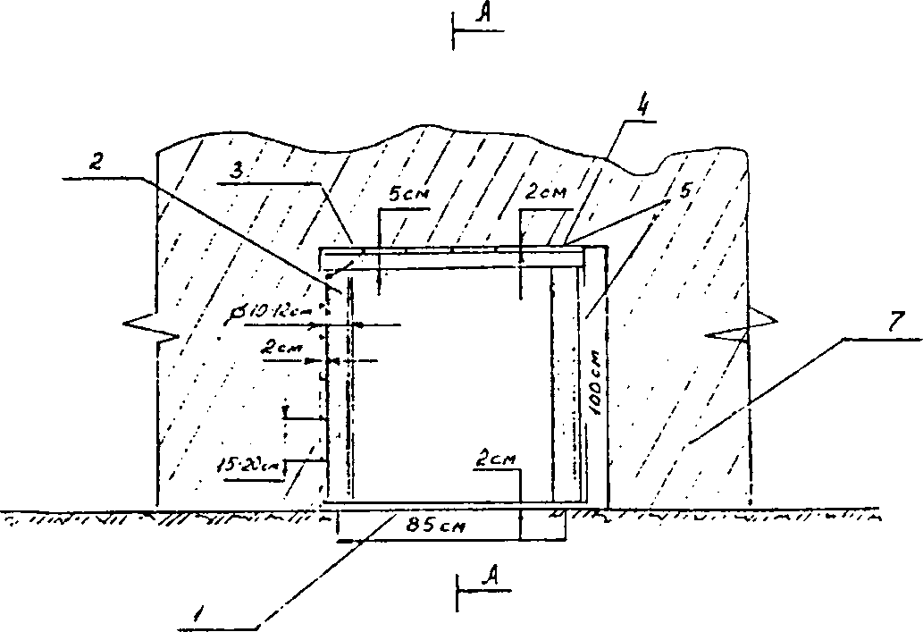  4  2  3  5  7  1 | 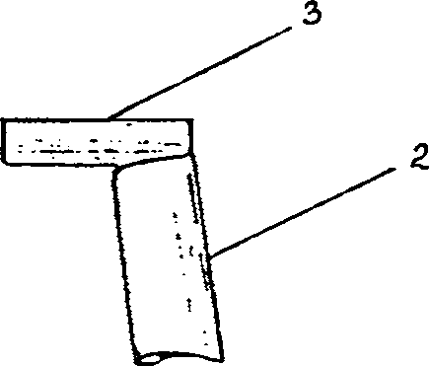  3  2
а) типовой элемент крепи (вид спереди) | б) вариант крепления «в лапу» стойки и верхняка
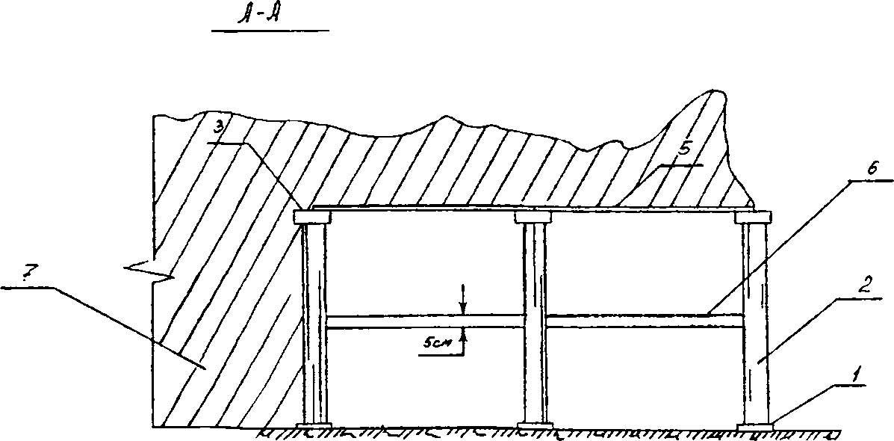
3
5
6
7
2
1
в) вид сбоку (разрез)
Рис. 1. Вариант устройства крепи в галерее, прокладываемой в завале:
а — типовой элемент крепи (вид спереди); б — вариант крепи «в лапу» стойки и верхняка
при интенсивном давлении массы завала; в — вид сбоку (разрез); 1 — лежень; 2 — стойка;
3 — верхняк; 4 — скоба; 5 — затяжка; 6 — распор; 7 — тело завала
Устройство галереи в грунте под завалом
Устройство галереи в грунте под завалом представляет собой совокупность действий спасателей по деблокированию пострадавших, находящихся на поверхности земли под завалом вне зданий, подвергшихся разрушению, применяется в случаях, когда точно известно место расположение пострадавшего, а применение иного способа его деблокирования неэффективно.
Устройство галереи предполагает выполнение следующих технологических операций:
- подготовительные работы;
- разработка грунта в приямке и по оси намеченной трассы проходки;
- установка креплений;
- деблокирование пострадавшего (пострадавших) непосредственно в месте его (их) нахождения.
Подготовительные работы включают:
- выбор места заглубления в грунт и направления галереи;
- ограждение места производства работ по периметру или установку предупреждающих (запрещающих) знаков;
- подготовку рабочей площадки, аварийно-спасательного инструмента, технических средств, элементов крепи к работе.
Место заглубления в грунт (приямок) и направление проходки галереи выбираются с учетом расстояния до пострадавшего, положения, в котором он находится, а также наличия по направлению оси галереи подземных коммуникаций и заглубленных элементов строительных конструкций. В целях точного выдерживания направления проходки проекция оси направления на поверхность завала фиксируется шнуром к устойчивым обломкам по верху завала.
Важными элементами подготовительных работ являются ограждение участка (места устройства галереи) и установка знаков безопасности.
Перед началом откопки приямка рабочая площадка расчищается от обломков и строительного мусора, в удобном месте размещается аварийно-спасательный инструмент, складируются элементы крепи. Приямок размером в плане 1,2  1,7 и глубиной 1,5 м откапывается шанцевым инструментом с разрыхлением грунта вручную. Проходка собственно галереи предполагает разрыхление и откидывание грунта в приямок и далее в отвал. Разрыхление грунта в галерее и откидывание его в приямок выполняется малой саперной лопатой, а откидывание в отвал — большой саперной или совковой лопатой. При проходке галереи в плотных грунтах (III, IV группы по разработке) для рыхления применяется инструмент ударного или ударно-поворотного действия.
Установка крепления (рис. 2) обычно осуществляется после откопки 2 м галереи (в слабых грунтах — 1 м). Затем цикл работ (откопка — установка креплений) повторяется.
При проходке по грунту галерею крепят следующим образом. Две стойки 2 диаметром 10—12 см устанавливают под прогоны 3, заведенные в галерею. В месте установки стоек отрывают лунки.
Стойка устанавливается в лунку и подбивается под прогон. В пучащих породах под стойки укладываются лежни 1. После установки прогоны раскрепляют ся распорами. Если возможны вывалы мелких обломков завала и кусков грунта,
то выполняется сплошная затяжка кровли и боков галереи. В противном случае затяжка кровли и боков производится вразбежку. Вначале затягивается кровля. Затяжка боков начинается с почвы. Заделка пустот за затяжками производится по мере наращивания затяжек.
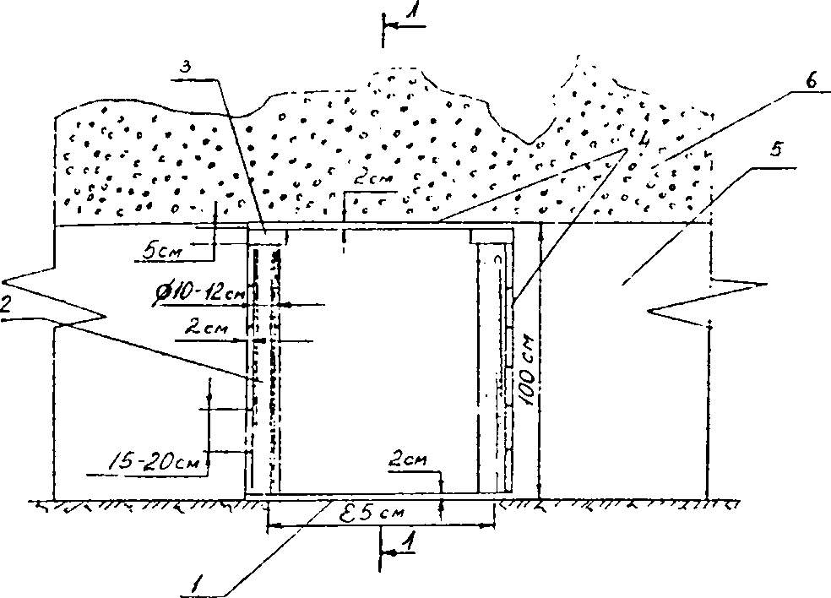  3  6  4  5  2  1 | 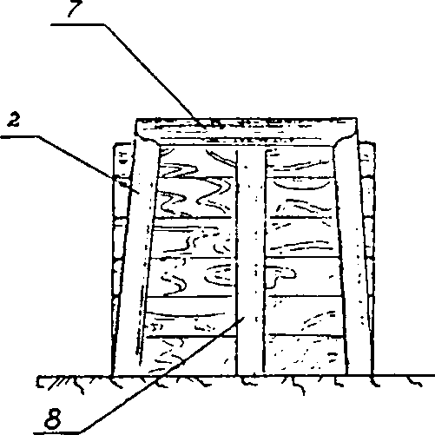  7  2  8
а) типовой элемент крепи (вид спереди) | б) вариант крепления «в лапу» стойки и верхняка
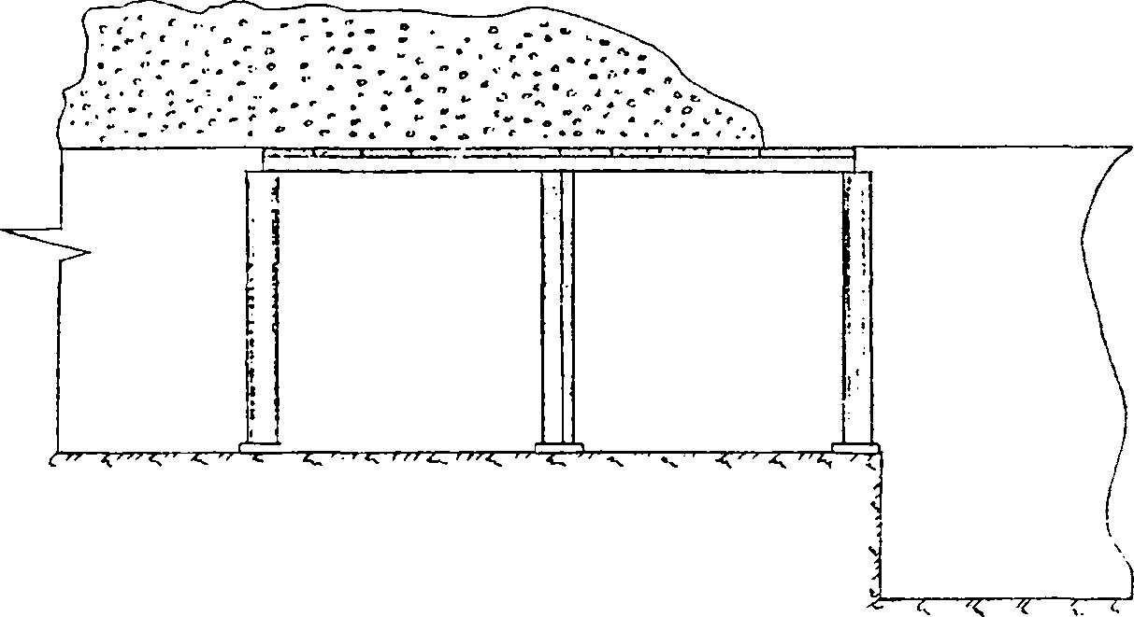
в) вид сбоку (разрез)
Рис. 2. Вариант устройства крепи в галерее, прокладываемой в грунте под завалом:
а — типовой элемент крепи (вид спереди); б — опережающая крепь (щит безопасности) при проходке в сыпучих грунтах; 1 — лежень; 2 — стойка; 3 — прогон; 4 — затяжка; 5 — тело завала; 6 — дополнительная стойка (ремонтина); 7 — грунт; 8 — нижний уровень галереи
После обнаружения пострадавшего устраивается окончание галереи длиной до 2 м. Крепление окончания выполняется аналогично основной части галереи. Затяжка кровли в окончании галереи в связи с особенностями расположения пострадавшего и конструкции завала может не проводиться. В слабых грунтах (I, II группы по разработке) галерея со стороны забоя укрепляется опережающей крепью из досок (затяжек). Если пострадавший заблокирован обломками строительных конструкций, то выполняются операции по его деблокированию, при этом учитывается положение пострадавшего.
Когда пострадавший расположен вдоль галереи (над ней), высвобождение производится посредством перерезания арматуры. В случае размещения пострадавшего поперек оси галереи или на краю ее (на грунте), то деблокирование производится с помощью домкрата, который устанавливается на подкладку. При необходимости перерезается арматура. В обоих случаях устранение арматурных связей проводится с использованием ручной шлифовальной (отрезной) машины или кусачек. Отбойные молотки при деблокировании применяются ограниченно.
Все работы выполняются расчетом из 3 человек, на отдельных операциях могут быть задействованы 2 человека. Смена спасателей на рабочих местах производится через каждые 20—30 мин. работы.
Требования охраны труда при проведении аварийно-спасательных работ в зоне разрушений
- При разборке завалов ведется тщательное наблюдение за состоянием и устойчивостью конструкций и крупных элементов завала. При возникновении трещин, просадок и других деформаций работы немедленно останавливаются и люди выводятся из опасной зоны. У проездов и входов на территорию, где ведутся работы, вывешиваются знаки и надписи, предупреждающие об опасности.
- Не допускается падение с высоты инструмента и различных материалов (кирпич, доски).
- Запрещается разбирать конструкционные элементы здания одновременно в нескольких ярусах. Во время работы необходимо следить, чтобы внезапно не обрушилась другая часть здания. Наиболее надежным местом для защиты служат балки перекрытий. Кирпичные своды больших проемов разбираются вручную от верха к опорам свода.
- Неустойчивые конструкции поврежденных зданий укрепляются или обрушаются.
- При устройстве в завалах различного рода выемок (котлованов, траншей) особое внимание уделяется устойчивости их откосов, заложение которых без крепления составляет не менее половины глубины выемки. Более крутые откосы необходимо крепить. В качестве крепежного материала используются обломки деревянных, металлических и железобетонных конструкций. Устраивать лазы-проходы в завалах без установки креплений запрещается.
- Техника, применяемая при разборке завалов, размещается на площадках, расчищенных от обвалившихся строительных конструкций. При невозможности соблюдения этих правил технику допускается устанавливать на обломках в завале, при постоянном наблюдении за креном машины. Колесные экскаваторы и подъемные краны устанавливаются на аутригеры.
- Запрещается перемещать в завале экскаватор с наполненным ковшом и кран с поднятым грузом.
- Недопустимо нахождение людей вблизи натянутых тросов. Спуск в подвальные помещения при наличии в них запаха газа разрешается только в средствах индивидуальной защиты органов дыхания. Работы в загазованных помещениях проводятся при условии обязательного и тщательного их проветривания с последующей проверкой состояния среды с помощью газоанализаторов.
- Запрещается разводить костры и курить вблизи загазованных зон. Электрические цепи обесточиваются, для освещения используются только взрывобезопасные аккумуляторные фонари.
- При разборке завала необходимо избегать самопроизвольного перемещения отдельных элементов и осадки всей массы завала. Недопустимы резкие рывки при извлечении из завала крупных элементов, их расшатывание и сильные удары.
Требования охраны труда при проведении спасательных работ
Для освещения места проведения спасательных работ в темное время суток используются источники направленного или заливающего света — прожекторы.
Спасание и самоспасание начинают, убедившись, что:
- длина спасательной веревки обеспечивает полный спуск на землю (балкон);
- спасательная петля надежно закреплена на спасаемом;
- спасательная веревка закреплена за конструкцию здания и правильно намотана на поясной пожарный карабин.
Запрещается использовать для спасания и самоспасания:
- мокрые или имеющие большую влажность спасательные веревки;
- спасательные веревки, не состоящие в расчете;
- веревки, предназначенные для других целей.
При использовании спасательного рукава для массовой эвакуации людей он крепится к полу люльки автоподъемника. Допускается одновременное нахождение в люльке с присоединенным спасательным рукавом не более 2 человек. Запрещается соединение двух и более спасательных рукавов.
Подъем (спуск) людей в кабине лифта автолестницы разрешается только при исправном состоянии электрической сети автоматического выключения и сигнализации. При сигнальном звонке автомата подъем кабины немедленно приостанавливается и кабина лифта возвращается в исходное положение. Количество людей (масса груза), одновременно поднимаемых (спускаемых) в кабине лифта автолестницы, не должно превышать величины (веса), установленного технической документацией завода-изготовителя.
- Заключительная часть – 5 мин.

Ответить на возникшие у личного состава вопросы по изученной теме. Проведение краткого опроса. Объявление оценок с дальнейшим проставлением их в учебный журнал. Задание на самоподготовку.

Пособия и оборудование, используемые на занятии:
__________________________________________________________________
__________________________________________________________________
__________________________________________________________________

__________________________________ _________________________
(должность, звание, Ф.И.О. лица, (подпись)
составившего план-конспект)

"__" __________ 20__ г.

